**ASSUNTO: Indica-se ao Excelentíssimo Senhor Prefeito Municipal Carlos Nelson Bueno através da secretaria de competente, para que seja feita limpeza do córrego Avenida Luiz Gonzaga de Amoedo Campos, Bairros Vila São José e Vila Bianchi.**

**DESPACHO**

**SALA DAS SESSÕES ____/____/_____**

**PRESIDENTE DA MESA**

**INDICAÇÃO Nº / 2020**

**SENHOR PRESIDENTE,**

**SENHORES VEREADORES e VEREADORAS,**

**INDICAR** na forma regimental, e depois de ouvido o Douto Plenário desta Casa, que seja oficiado ao **Excelentíssimo Senhor Prefeito Municipal Carlos Nelson Bueno através da secretaria competente**, para que seja feita limpeza do córrego Avenida Luiz Gonzaga de Amoedo Campos, Bairros Vila São José e Vila Bianchi.

Os munícipes desta região estão reclamando demais em relação ao mato dentro do córrego e perceberam que aumentou também o número de insetos, provavelmente devido ao mato que se mistura a água, ajudando na proliferação de mosquitos.

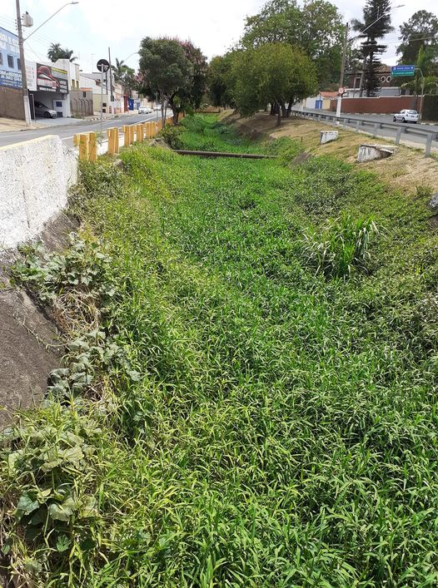

SALA DAS SESSÕES “VEREADOR SANTO RÓTOLLI”, aos 9 de novembro de 2020.

**VEREADOR DOUTOR TIAGO CESAR COSTA**

